**Ačkoliv pátek, třináctého, věřím, že bude hodina AJ úspěšná a všechno budete mít nachystané – jako většina minule. Těším se na vás. BG**

**Pátek 13. 11. rozpis skype:**

|  |  |
| --- | --- |
| 9:00 – 9:45 | Lucka, Lukáš K., Veronika, Andrejka, Lukáš D., |
| 10:00 – 10:45 | Matěj B., David H., Matěj Ř., Ondra, |
| 10:50 – 11:10 | Matěj K., |
| 11:15 – 11:35 | Štěpán P., |
| 11:40 – 12: 15 | Anička, Jitka K., Tomáš B. - messenger |

**Opakování:**

**Zopakujte si názvy nemocí,** 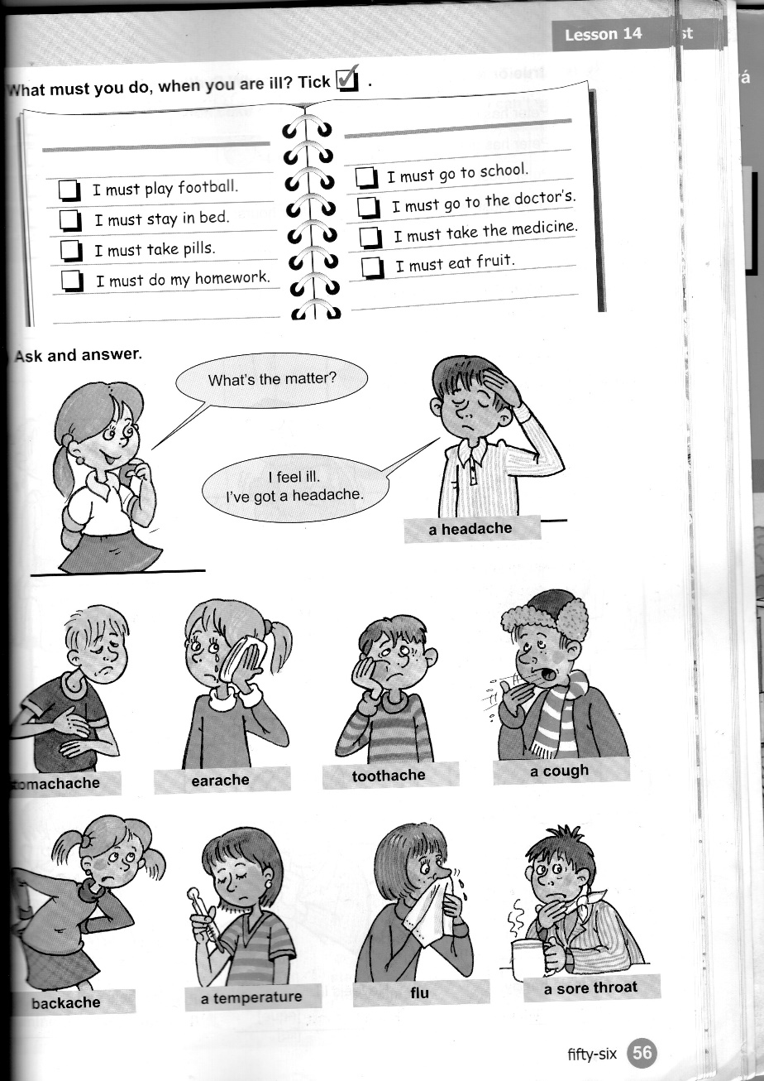

**Přečtěte si rozhovor u lékaře. Co Petrovi bylo – zeptám se v pátek.**

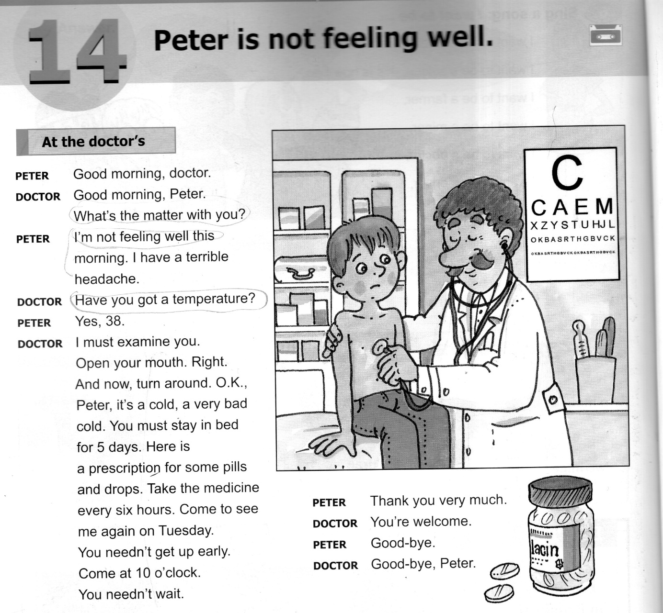

**Nové:**

* **Lekce 4 – my town - doplnit slova , učit se slovíčka, označ si je i vzadu v pracovním sešitu.**
* **Učebnice: str. 20 Je to pravda nebo lež?,**
* **Učebnice na str. 21 – říkej věty- co je vedle čeho, naproti atd.**

**Např: The Toy shop is next to the book shop. – Připrav si to, budu se ptát na on- line hodině.**

* **PS na str. 20 cv 1, 2, 3**

**Další:**

**Nový časopis na str. str. 4 – přiřaď jídlo, str. 5 – nakresli jídlo a napiš, co to je, str. 6 – vyber slova.**

**Dobrovolné : cokoliv i ze starších časopisů**

**Procvičování: www. Skolakov.eu anglický jazyk pro 4. ročník – In the town**

